＜主催＞ＮＰＯ法人グラウンドワーク三島
～ふるさと三島・水と農の案内人～
三島インタープリター養成講座

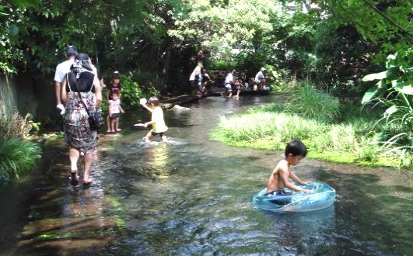
～「水の都・三島」の魅力を一緒に伝えませんか？～
三島市を訪れる観光客は年々増え、平成32年（2020年）に開催される「東京オリンピック」に向けて、日本国内のみならず海外からの観光客のさらなる増加が期待されています。
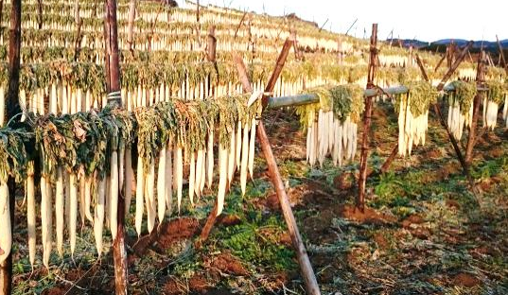
多くの観光客は、「源兵衛川」に代表される美しい清流や富士山の眺望などの自然と、「箱根西麓三島野菜」や「うなぎ」といった三島ならではの食を求めて訪れます。グラウンドワーク三島では、これらの魅力的な地域資源をより満喫できるエコツアーに取り組んでいくため、案内役として支援していただけるガイドボランティア（インストラクター）を募集しています。
そこで、「水の都・三島」の自然と農業・食にスポットを当てて、その価値や歴史を伝える「インタープリター（案内人）」を養成する講座を開催します。三島の魅力を発信する活動に関心のある方は、ぜひご参加ください。

開催概要

講座のポイント

●開催日：H30/２/３（土）～ ３/１０（土） 全6回
●受講費：無料
●持ち物：筆記具、第２～４回は屋外作業が
可能な服装
●申込み：裏面申込書にご記入の上、FAX頂くか
申込内容をメールにてお送りください。
FAX：055-973-0022
Eメール：info@gwmishima.jp
三島の「湧水」や「食と農」を知り、
観光ブランド化のノウハウを学びます。

こんな方にオススメ

まちづくりや地域の情報発信に
関心のある学生さん
三島の魅力を守る活動に興味のある方
人との交流が好きな方

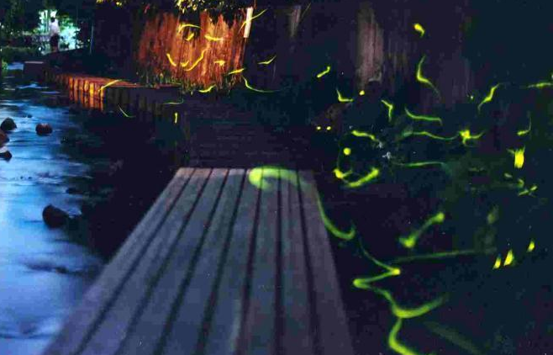
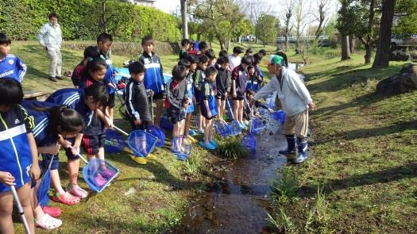
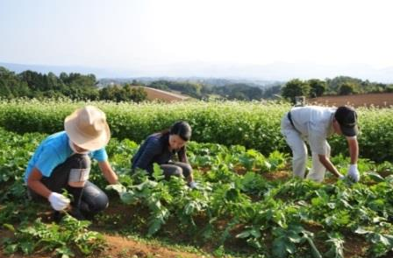

【問合せ】 ＮＰＯ法人グラウンドワーク三島（担当：事務局 澤目・佐伯）
〒411-0857 静岡県三島市芝本町6-2 TEL：055－983－0136 FAX：055－973－0022
Ｅメール：info@gwmishima.jp URL： http://www.gwmishima.jp/
※本事業は、農林水産省・農山漁村振興交付金事業の一環で実施します。

ＮＰＯ法人グラウンドワーク三島
三島インタープリター養成講座 受講申込書
各回受講、随時募集しております。
※1回のみのお申込みも可能です。 ※集合場所などの詳細は、申込み受付後にお知らせします。
回 | 日時・場所 | 講座内容 | 講師
１ | 2/3（土）13:30～16:30  三島市民活動センター第２会議室  (三島市本町3-29) | 座学・フィールドワーク  地域を守り伝えるガイドの役割  世界かんがい施設遺産・源兵衛川の価値  （視察予定地：源兵衛川） | NPO法人グラウンドワーク三島  専務理事 渡辺 豊博  伊豆ジオパーク  認定ジオガイド 山口 東司氏
２ | 2/12（月）13:30～16:30  三島市商工会議所 4階会議室C  （三島市一番町2‐29） | 座学・フィールドワーク  遊水地の価値と市民主体の環境保全  （視察予定地：境川・清住緑地） | 常葉大学非常勤講師  菅原 久夫 氏
３ | 2/18（日）10:00～13:00  三島商工会議所 ４階会議室B  （三島市一番町2‐29） | 座学・フィールドワーク  箱根西麓三島野菜の特徴とブランド化  （視察予定地：箱根西麓地域） | 箱根西麓三島野菜ブランド  推進協議会  会長 細井 要 氏
４ | 2/25（日）13:30～16:30  三島社会福祉会館 ３階第１会議室  （三島市南本町20‐30） | 座学・フィールドワーク  中郷用水・稲作の歴史と展望  （視察予定地：中郷地域） | 中郷用水土地改良区  理事長 白井 幸太郎 氏
５ | 3/3（土）9:30～12:00  三島社会福祉会館 ３階第１会議室  （三島市南本町20‐30） | 座学  地域資源の観光ブランド化 | (株) マルイ・コンサルティング＆  プランニング  代表取締役 田中ゆか氏
６ | 3/10（土）9:30～12:00  三島商工会議所 ４階会議室B  (三島市一番町2‐29) | ワークショップ  三島型観光エコツアー創出ワークショップ  修了式 | NPO法人グラウンドワーク三島  インストラクター
※天候などの事情により、変更または中止となる場合があります。

●申込み記入欄 送付先：FAX：055－973－0022 ／ Eメール：info@gwmishima.jp
回 | 開催日 | 参加希望（○ or ×） | ふりがな
１ | 2/ 3(日) |  | 氏 名
２ | 2/12(月) |  | 住 所
３ | 2/18(日) |  | 電話/FAX | /
４ | 2/25(日) |  | Eメール | @
５ | 3/ 3 (土) |  | 所 属
６ | 3/10 (土) |  | 年代(○印) | 10代 20代 30代 40代 50代 60代 70代
※ご記入頂いた個人情報は、本講座の運営にのみ使用いたします。

